Практическая работа

Тема: Основные свойства функции.

Цель: Закрепить знания и умения по данной теме.

Теоретический материал.
Определение: Числовой функцией называется соответствие, которое каждому числу х из некоторого заданного множества сопоставляет единственное число y.
Обозначение: y = f(x),
где x – независимая переменная (аргумент), y – зависимая переменная (функция). Множество значений x называется областью определения функции (обозначается D(f)). Множество значений y называется областью значений функции (обозначается E(f)). Графиком функции называется множество точек плоскости с координатами (x, f(x))
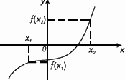
Способы задания функции.
- аналитический способ (с помощью математической формулы);
- табличный способ (с помощью таблицы);
- описательный способ (с помощью словесного описания);
- графический способ (с помощью графика).
Основные свойства функции.
1. Четность и нечетность
Функция называется четной, если
– область определения функции симметрична относительно нуля
– для любого х из области определения f(-x) = f(x)
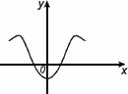
График четной функции симметричен относительно оси 0y
Функция называется нечетной, если
– область определения функции симметрична относительно нуля
– для любого х из области определения f(-x) = –f(x)
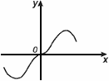
График нечетной функции симметричен относительно начала координат.
2.Периодичность
Функция f(x) называется периодической с периодом , если для любого х из области определения f(x) = f(x+Т) = f(x-Т).
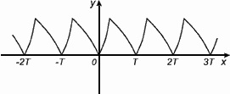
График периодической функции состоит из неограниченно повторяющихся одинаковых фрагментов.
3. Монотонность (возрастание, убывание)
Функция f(x) возрастает на множестве Р , если для любых x₁ и x₂ из этого множества, таких, что x₁ < x₂ выполнено неравенство f(x₁)< f(x₂).
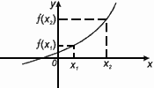
Функция f(x) убывает на множестве Р , если для любых x₁ и x₂ из этого множества, таких, что x₁ < x₂ выполнено неравенство f(x₁) > f(x₂).
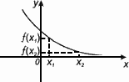
4. Экстремумы
Точка х_{max} называется точкой максимума функции f(x) , если для всех х из некоторой окрестности х_{max} , выполнено неравенство f(х) f(х_{max}).
Значение у_{max}= f(у_{max}) называется максимумом этой функции.
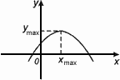
х_{max} – точка максимума
у_{max} – максимум
Точка х_{min} называется точкой минимума функции f(x) , если для всех х из некоторой окрестности х_{min} , выполнено неравенство f(х) f(х_{min}).
Значение у_{min}= f(х_{min}) называется минимумом этой функции.
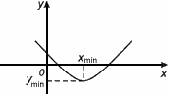
х_{min} – точка минимума
у_{min} – минимум
х_{min}, х_{max} – точки экстремума
у_{min}, у_{max} – экстремумы.
5. Нули функции
Нулем функции y = f(x) называется такое значение аргумента х , при котором функция обращается в нуль: f(x) = 0.
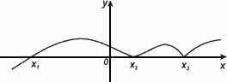
х₁,х₂,х₃ – нули функции y = f(x).

Рекомендации к теме
Рассмотрите решение подобных задач на следующих примерах.
Примеры.
1. Найти область определения функции.
a)
Решение: область определения функции находится из условия
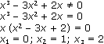
Ответ:
б)
Решение: область определения функции находится из условий
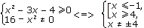
Ответ:
2. Исследовать на четность и нечетность функцию:
a) 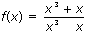
Решение: 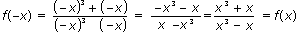
следовательно, функция f(x) – четная.
Ответ: четная.
Практическая работа.
Выполните задания
1. Найдите область определения функции
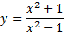
2. Дана функция f (x) =2х² +5х-3. Вычислите значение выражения f (-1 ) и f (-1)+ f (0) - f (2)
3. Функция у = f (x)задана графиком на отрезке [ - 5; 6 ].
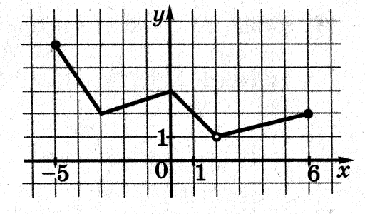
Укажите область её значений.

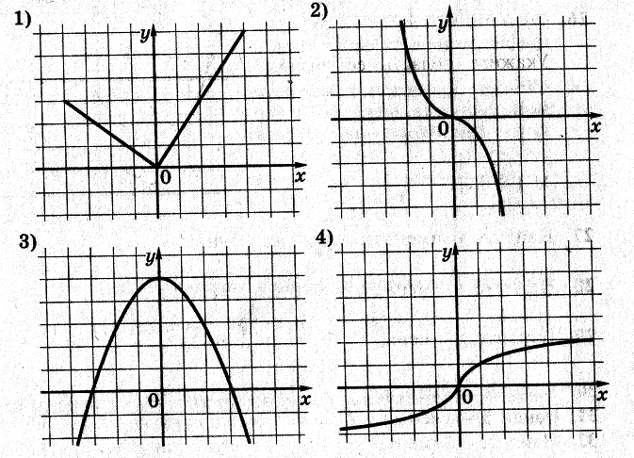
4. Укажите график четной функции

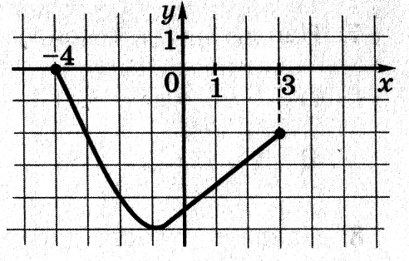
5. Укажите промежуток убывания функции у = f (x) на отрезке [ -4; 3 ]

Критерии оценивания:
7 примеров – «5»
6 примеров – «4»
4 – 5 примеров – «3»

